《理论力学》复习题
一、填空题
1、图示结构中力 F 对点O 的矩为 ，在水平方向的投影大小为 。
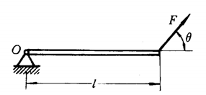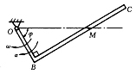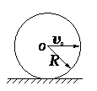
题一、1图 题一、2图 题一、3图
2、直角曲杆OBC可绕O轴转动，如图所示。已知：OB=10cm。图示位置 Φ=60°，曲杆的角速度= 0.2rad/s，角加速度=0.2rad/s²，则曲杆上$M$点的法向加速度的大小为 ，方向为 ；切向加速度的大小为 ，方向为 。
3、均质圆盘，在水平面作纯滚动，其质量为$m$，其几何尺寸及运动速度如图所示。则其动量大小为 ；其动能为 。
4、图示结构中力 F 对点O 的矩为 。
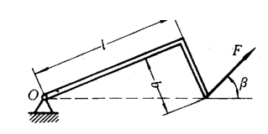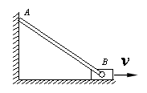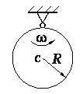
题一、1图 题一、2图 题一、3图
5、图示平面机构，AB杆A端靠在铅直墙面上，B端铰接在滑块上，滑块以速度v沿水平面向右运动。若选AB杆的端点A为动点，动系固连于滑块，定系固连于地面，则动点的相对运动为 ，绝对运动为 ，牵连运动为 ，牵连速度为 。
6、均质圆盘，其质量为$m$，其几何尺寸及运动角速度如图所示。则其动量大小为 ；其动能为 。
二、选择题
1. 在下述公理、规则、原理和定律中，对所有物体都完全适用的有（ ）
A.二力平衡公理 B.力的平行四边形规则
C.加减平衡力系原理 D.力的可传性
2. 分析图中画出的5个共面力偶，与图（a）所示的力偶等效的力偶是（ ）。
A. 图（b） B. 图（c） C.图（d） D. 图（e）
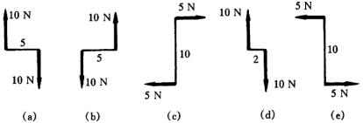
3. 平面力系向点1简化时，主矢$F_{R}^{'}=0$，主矩$M_{1}≠0$ ，如该力系向另一点2简化，则（ ）。
A. $F_{R}^{'}≠0,M_{2}≠M_{1}$ B. $F_{R}^{'}=0,M_{2}≠M_{1}$ C. $F_{R}^{'}≠0,M_{2}=M_{1}$ D. $F_{R}^{'}=0,M_{2}=M_{1}$
4. 点作曲线运动时，“匀变速运动”指的是（ ）。
A. 切向加速度$a_{τ}$= 常矢量； B. 切向加速度$a_{τ}$= 常量；
C. 全加速度$a$ = 常矢量； D. 全加速度$a$ = 常量
5. 刚体作平动时，刚体内各点的轨迹（ ）。
A. 一定是直线； B. 一定是曲线；
C. 可以是直线，也可以是曲线； D.可以是直线，也可以是不同半径的圆
6.求解质点动力学问题时，质点的初条件是用来（ ）
A. 分析力的变化规律； B. 建立质点运动微分方程；
C. 确定积分常数； D. 分离积分变量。
7、加减平衡力系公理适用于（ ）。
A. 变形体； B.刚体； C. 刚体系统； D.任何物体或物体系统。
8、如图所示的楔形块A、B，自重不计，接触处光滑，则( )。
A、A平衡，B不平衡；B、A不平衡，B平衡；
C、A、B均不平衡； D、A、B均平衡。
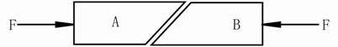
9、关于平面力系的主矢与主矩，下列表述正确的是( )。
A 主矢的大小、方向与简化中心的选择无关；
B 主矩的大小、转向一定与简化中心的选择有关；
C 当平面力系对某点的主矩为零时，该力系向任何一点简化的结果为一合力；
D 当平面力系对某点主矩不为零时，该力系向任何一点简化结果均不可能为一合力。
10、刚体平面运动的瞬时平动，其特点是( )。
A 各点轨迹相同；速度相同，加速度相同；B 该瞬时图形上各点的速度相同
C 该瞬时图形上各点的速度相同，加速度相同；D 每瞬时图形上各点的速度相同
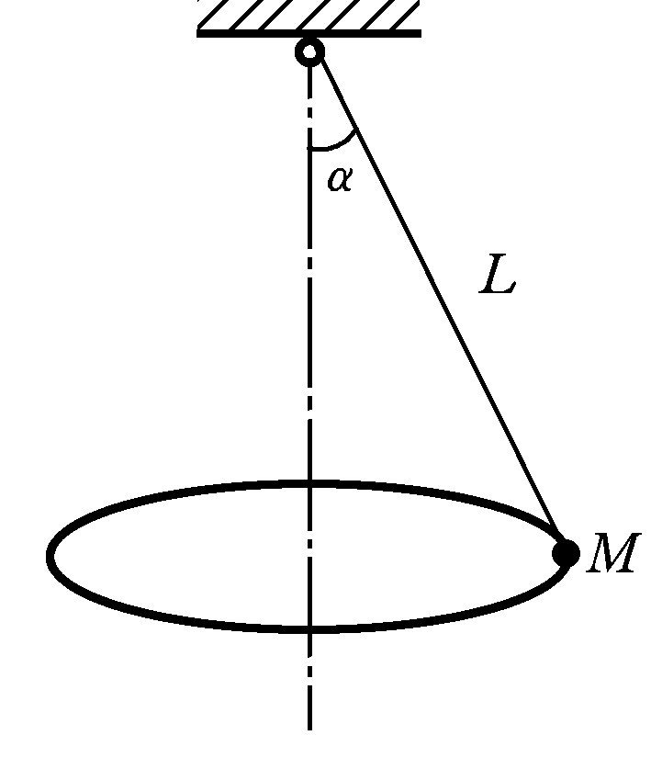
11、 点的速度合成定理v_{a}=v_{e}+v_{r}的适用条件是（ ）。
A. 牵连运动只能是平动； B. 各种牵连运动都适合；
C. 牵连运动只能是转动； D. 牵连运动为零。
12、图所示圆锥摆中，球M的质量为m，绳长为L，若α角保持不变，则小球的法向加速度的大小为 ( )。
A. ； B. ； C. ； D. 。
三、判断题
1、两端用光滑铰链连接的构件是二力构件（ ）。
2、作用在刚体上的一个力，可以从原来的作用位置平行移动到该刚体内任意指定点，但必须附加一个力偶，附加力偶的矩等于原力对指定点的矩（ ）。
3、已知直角坐标描述的点的运动方程为X=f₁（t），y=f₂（t），z=f₃（t），则任一瞬时点的速度、加速度即可确定（ ）。
4、不论牵连运动的何种运动，点的速度合成定理$\vec{v}$_{a}=$\vec{v}$_{e}+$\vec{v}$_{r}皆成立（ ）。
5、任意质点系（包括刚体）的动量可以用其质心（具有系统的质量）的动量来表示（ ）。
6、刚体的质量是刚体平动时惯性大小的度量，刚体对某轴的转动惯量则是刚体绕该轴转动时惯性大小的度量（ ）。
7、三力平衡定理指出：三力汇交于一点，则这三个力必然互相平衡（ ）。
8、一个力在任意轴上投影的大小一定小于或等于该力的模，而沿该轴的分力的大小则可能大于该力的模（ ）。
9、在自然坐标系中，如果速度υ=常数，则加速度α=0（ ）。
10、若刚体内各点均作圆周运动，则此刚体的运动必是定轴转动（ ）。
11、质点系中各质点都处于静止时，质点系的动量为零。于是可知如果质点系的动量为零，则质点系中各质点必须静止（ ）。
12、质点系对某轴的动量矩等于质点系中各质点的动量对同一轴之矩的代数和（ ）。
四、作图示结构各分部及整体的受力图
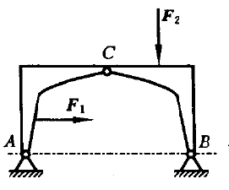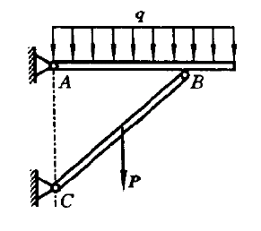
五、分析计算题
1、如图所示，三铰拱由两半拱和三个铰链A、B、C构成，已知每半拱重P=300kN,l=32m,h=10m，求支座A，B的约束力。
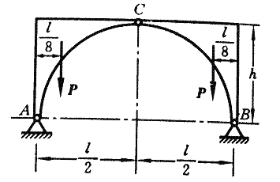
2、如图所示铰接四边形机构中，O₁A=O₂B=100mm，又O₁0₂=AB，杆O₁A以等角速度ω=2rad/s绕轴O₁转动，杆AB上有一套筒C，此套筒与CD相铰接。机构的各部件都在同一铅直面内，求当时，杆CD的速度和加速度。
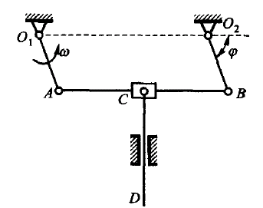
3、一均质圆柱，质量为$m$，半径为$r$，无初速地放在倾角为$θ$的斜面上，不计滚动阻力，试确定圆柱体在斜面上作纯滚动时质心的加速度及摩擦力的大小。
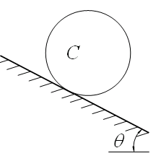

4、求图示梁的支座反力和中间铰处的约束反力。$P=5\text{kN},q=2\text{.}5\text{kN/m},M=5\text{kN}\text{.}m$
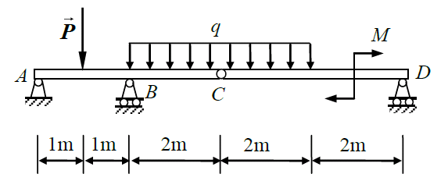
5、如图所示，曲柄OA长0.4m，以等角速度ω=0.5rad/s绕O轴逆时针转向转动。由于曲柄的A端推动水平板B，而使滑杆C沿铅直方向上升。求当曲柄与水平线间的夹角θ=30º时，滑杆C的速度和加速度。
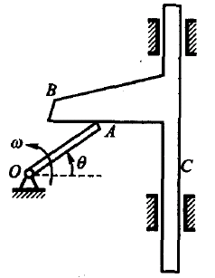
6、如图所示，轮轴质心位于O处，对轴O的转动惯重为J_{o}。在轮轴上系有两个质量各为m₁和m₂的物体，若此轮轴以顺时针转向转动，求轮轴的角加速度α和轴承O的动约束力。
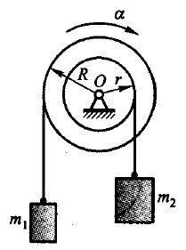
参考答案
- 填空题
1、$\text{Fl}\text{sin}β$，$F\text{cos}β$ 2、5cm/s² 水平向左 4cm/s² 垂直向下；3、$\text{mv}$,$\frac{3}{4}{\text{mv}}^{2}$
4、$\sqrt{l^{2}+b^{2}}F\text{sin}β$；5、以B为圆心的圆周运动，竖向直线运动，水平直线平动，v
6、$\text{mR}ω$,$\frac{3}{4}{\text{mR}}^{2}ω^{2}$
二、选择题
1、B；2、B；3、D；4、B；5、C；6、C
7、B；8、C；9、C；10、B；11、B；12、C
三、判断题
1、×；2、√；3、√；4、√；5、√；6、√
7、×；8、√；9、×；10、×；11、×；12、√
四、作图示结构各分部及整体受力图 略
五、分析计算题
1、解：取三铰拱整体，作受力图如图（b）所示。列平衡方程有
（1）
（2）
（3）
取三铰拱右半部分为研究对象，作受力图如图（c）所示。列平衡方程有
（4）

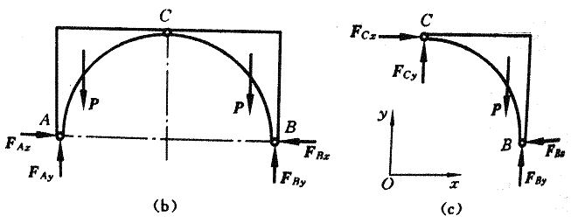
A支座的约束反力为
B支座的约束反力为。
2、解：1）选取杆AB为动系，点C为动点。因杆AB作平动，所以其上所有的点都和点A和点B有相同的运动规律。
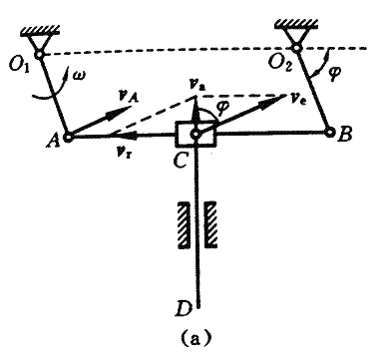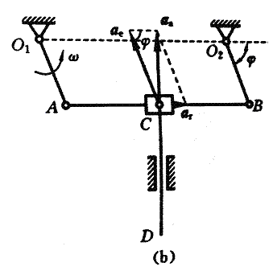
2）速度矢量如图（a）所示，并且：
CD杆的速度
3）加速度矢量如图（b）所示，并有：
得：
CD杆加速度
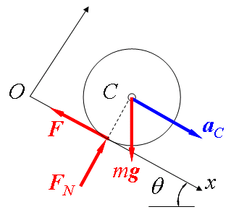
3、解：圆柱作纯滚动，列出平面运动微分方程
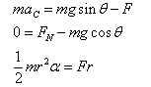
由纯滚动条件有
求得
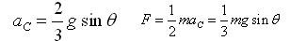
4、解：研究CD梁，受力如图(a)所示

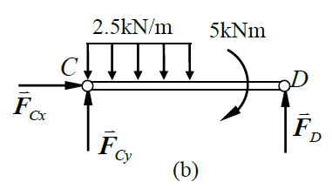
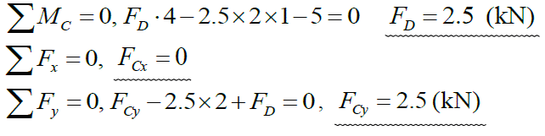
研究AC梁，受力如图(a)所示
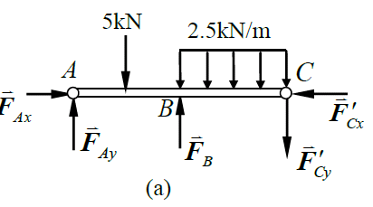
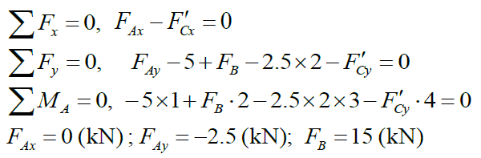
5、解 选择滑杆C为动系，点A为动点，速度如图所示，并有
由几何关系得：
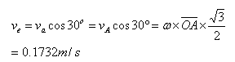
加速度矢量如图所示，并有：
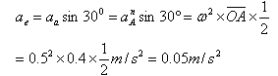
滑杆C的速度，加速度
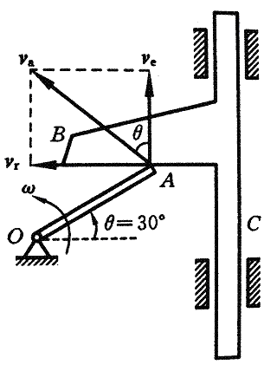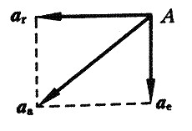
6、解;取系统为研究对象，如图所示。设轮轴的角速度为，质量上升的速度为，质量下降的速度为，由运动学关系有
质点系对O轴的动量矩

由质点系的动量矩定理
得：

应用动量定理求轴承O的约束反力。
系统的动量

